**Guía N°1**

**DATOS Y AZAR**

|  |
| --- |
| **NAME:** __________________________**GRADE:** 3° _______ **DATE:** _________  **TOTAL SCORE:** 30 POINTS, 18 POINTS FOR 4.0 **STUDENT SCORE:** _____ L.  **ACHIEVEMENT:** 60 % **GRADE: _________** |
| **OBJETIVO DE APRENDIZAJE (LEARNING OBJECTIVE):** **Comprender conceptos básicos de estadística.** |
| **INSTRUCCIONES (INSTRUCTIONS):**   * **Lea atentamente cada pregunta antes de responder.** * **Use lápiz grafito para sus desarrollos y lápiz pasta para sus respuestas finales.** * **Realice el desarrollo de la guía en el cuaderno de la asignatura.** * **Envíe una foto del trabajo realizado al correo:** [**ariquelme@liceomixto.cl**](mailto:ariquelme@liceomixto.cl)**, en la foto del cuaderno debe estar explícito nombre, apellido y curso.** * **Al reingreso a clases, se verificará que el desarrollo de la guía esté en el cuaderno de la asignatura.** * **Fecha de entrega: Lunes 23 de marzo, hasta las 17:15 hrs.** * **Esta guía será evaluada con el 10 % del proceso de evaluación final.** * **La no entrega en la fecha indicada, descontará el puntaje en Habilidades Blandas de “Puntualidad”.** * **PARA RECORDAR LOS CONTENIDOS DE ESTA GUIA, NO DEJES DE VER LOS VIDEOS DE APOYO** * **Videos de apoyo** [**https://www.youtube.com/watch?v=0DA7Wtz1ddg&t=52s**](https://www.youtube.com/watch?v=0DA7Wtz1ddg&t=52s)   [**https://www.youtube.com/watch?v=CuKr7GzohbI**](https://www.youtube.com/watch?v=CuKr7GzohbI)  [**https://www.youtube.com/watch?v=5bZXpfxwHqk**](https://www.youtube.com/watch?v=5bZXpfxwHqk)  [**https://www.youtube.com/watch?v=cyXenZEbGz4**](https://www.youtube.com/watch?v=cyXenZEbGz4) |

* **Recuerda lavarte las manos con agua y jabón durante 20 segundos.**
* **Evita tocarte la cara, boca, ojos y nariz.**
* **No saludar de beso o abrazo.**
* **Manten una distancia de 1 o 2 metros con personas sintomáticas.**
* **Utiliza alcohol gel con frecuencia, sobre todo después de toser o estornudar.**

**GUÍA DATOS Y AZAR**

**CONCEPTOS BÁSICOS**

**POBLACIÓN Y MUESTRA ESTADÍSTICA**

La ***estadística*:** ciencia dedicada a la recolección, organización, representación y análisis de datos **(*estadística descriptiva*)** como a la generación de inferencias y predicciones a partir de dichos datos **(*estadística inferencial*)**, entre otras aplicaciones.

P***oblación estadística*:** todo el conjunto sobre el cual se van a asumir las conclusiones del estudio estadístico.

***Muestra estadística***, subconjunto de la población estadística. Una muestra será tanto más adecuada dependiendo de su aleatoriedad y de su tamaño (entre otros factores), y si es lo suficientemente ***representativa*** sus resultados se pueden considerar para toda la población. La inadecuada representatividad de una muestra con respecto a la población se conoce como ***sesgo muestral***, e impide que sus conclusiones se apliquen para toda la población.

***DATOS Y VARIABLE ESTADÍSTICA***

***Variable estadística***: Es la propiedad que se va a realizar y analizar el estudio estadístico.

***Dato estadístico***: es cada uno de los valores que se obtienen al realizar dicho estudio.

***Frecuencia absoluta*** (o simplemente **frecuencia**) de un dato corresponde a la cantidad de veces que aparece el dato dentro de la muestra.

F***recuencia relativa*** corresponde a la proporción del dato dentro del total de la muestra:

F***recuencia porcentual*** es la frecuencia relativa escrita en forma de porcentaje.

**POR EJEMPLO**, si de una muestra de 40 personas, 12 de ellas tienen los ojos cafés, entonces para la variable “color de ojos”, el dato “café” tiene una frecuencia de 12, una frecuencia relativa de $\left(\frac{12}{40}\right)=0,3$ y una frecuencia porcentual de $\left(\frac{12}{40}*100\right)\%=30\%$.

**Sabías que...**

**Para variables estadísticas continuas (y para algunas variables estadísticas discretas) lo más práctico es que los valores de los datos se encuentren agrupados en clases o intervalos. En este caso, la frecuencia del intervalo indicará la cantidad de datos que se encuentran dentro de él, sin conocer necesariamente el valor preciso de cada uno. La marca de clase de un intervalo corresponde a un valor representativo de él, que se calcula como el promedio entre el límite inferior y el límite superior del intervalo. Por ejemplo, para la variable “edad”, en años, la clase “[63, 66[”incluye a todas las personas que tienen una edad mayor o igual que 63 años y menor que 66 años, y su marca de clase es $\left(\frac{63 +66}{2}\right)=64,5$ años.**

***REPRESENTACIÓN DE DATOS EN TABLAS***

La recopilación de datos de un estudio estadístico se presenta mediante una **tabla (o gráfico) de distribución de frecuencias**. En ellas se representan los valores de los datos asociados a su frecuencia, frecuencia relativa o frecuencia porcentual.

**POR EJEMPLO**, la tabla adjunta representa la distribución de frecuencias de las edades de los participantes en el taller de música de un colegio.

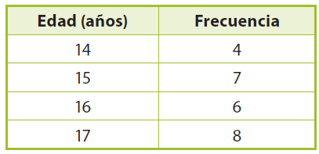

Tabla 1

Sumando los valores de la columna de frecuencias se obtiene la cantidad total de datos (número de alumnos que participan en el taller), que son (4 + 7 + 6 + 8) = 25 alumnos. Luego, es posible determinar las columnas de frecuencia relativa y de frecuencia porcentual:

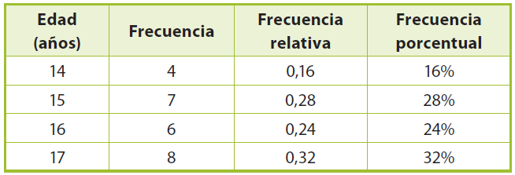

Tabla 2

Además, se pueden determinar las ***frecuencias acumuladas*** de cada valor, que corresponde a la suma de frecuencias desde el primer valor de la muestra hasta el valor indicado:

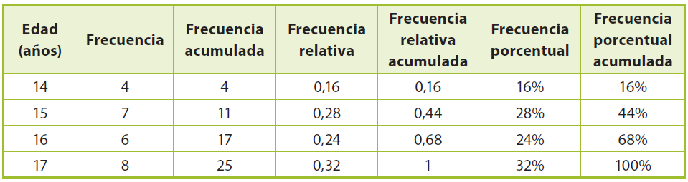

Tabla 3

|  |
| --- |
| **ACTIVIDAD N°1 (5 PUNTOS)**  Agrupar en una tabla de datos ASCENDENTE el siguiente conjunto de valores:8, 1, 7, 9, 8, 4, 7, 4, 3, 8 |

|  |  |
| --- | --- |
| **ACTIVIDAD N°2 (10** **PUNTOS)** | |
| Las notas de los alumnos en una prueba de Matemática fueron las siguientes: | **Notas de los alumnos** | |
| Completa la tabla agrupando los datos de menor a mayor anotando la cantidad de veces que se repite cada nota (frecuencia). |  | |

|  |
| --- |
| **ACTIVIDAD N°3 (15 PUNTOS)**  Si se miden las alturas de los niños de una clase, se obtienen los siguientes resultados medidos en centímetros (cm):    Complete la tabla dada, calculando frecuencia absoluta simple y acumulada además de frecuencia relativa porcentual simple y acumulada. |

Recuerde que las actividades se desarrollan en el cuaderno.